Evaluation 14 NOM : PRENOM : 5ème …

Questions de cours 4 points
Réponds à chaque fois par → |  | Vrai ou Faux
1 | Si un quadrilatère a deux côtés consécutifs perpendiculaires, alors c’est un rectangle.
2 | Dans un rectangle les côtés opposés ont la même longueur.
3 | Si un parallélogramme a ses diagonales perpendiculaires, alors c’est un rectangle.
4 | Si un quadrilatère est un parallélogramme, alors les côtés consécutifs ont la même longueur.
5 | Si un quadrilatère est un losange et un rectangle, alors c’est un carré.
6 | Dans un parallélogramme, les angles consécutifs ont la même mesure.
7 | Un losange a ses diagonales de même longueur.
8 | Si un parallélogramme a deux côtés consécutifs de même longueur, alors c'est un carré.

Exercice 1 2,5 points

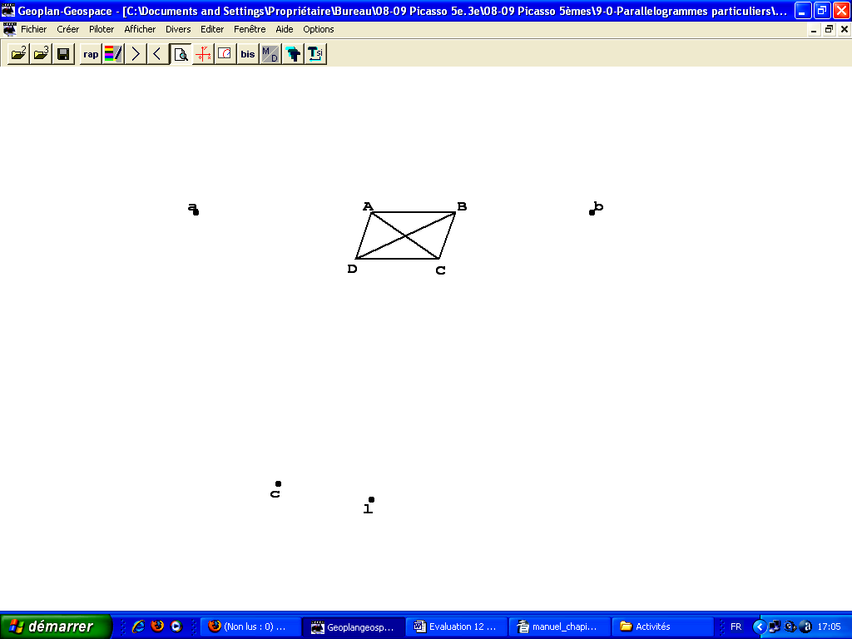
Le quadrilatère ABCD ci-contre n'est pas dessiné en vraie grandeur, mais on sait que :

- [AB] // [DC]

- [AD] // [BC]

- AC = BD

- Démontre dans un premier temps que ABCD est un parallélogramme.

- ABCD est-il un parallélogramme particulier ? Si oui, précise lequel en expliquant ta réponse.

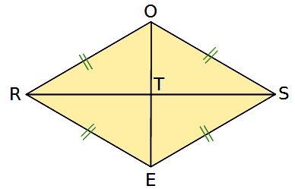
Exercice 2 4,5 points

Le losange ROSE ci-contre n'est pas dessiné en vraie grandeur, mais on sait que :

- = 70°

- OE = 5,2 cm

- Détermine la mesure de l’angle . Explique ta réponse.

- Détermine la mesure de l’angle . Explique ta réponse.

- Détermine la longueur OT. Explique ta réponse.

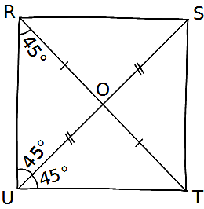
Exercice 3 5,25 points

On considère le quadrilatère RSTU ci-contre, qui n'est pas dessiné en vraie grandeur,
mais on dispose de tous les renseignements codés sur la figure.

- Démontre dans un premier temps que le quadrilatère RSTU est un parallélogramme.

- a) Calcule la mesure de l'angle en justifiant ta réponse.

b) Quelle est alors la nature de RSTU ? Explique ta réponse.

- a) Calcule la mesure de l'angle .

b) Sarah affirme que RSTU est finalement un carré. Qu'en penses-tu ? Explique ta réponse.

Exercice 4 3,75 points

Effectue les calculs suivants :

A = 3 + (−7)  = | B = (−10,5) + 10,5  = |  | C = (−9) + (−4)  = | D = −5 + 13  = |  | E = −3,2 + 5,4  =
G = 10 + (−4) + 7 + (−17) + (−5)  =  = |  | H = 17 + (−32) + 25 + 15 + (−5)  =  = |  |  | I = −3,7 + 4,2 + (−5,2) + 3,4 + (−1,7)  =  =

